173 ADULTOS MAYORES CULMINARON SU PROCESO DE ALFABETIZACIÓN Y ESTUDIOS PRIMAROS EN PASTO
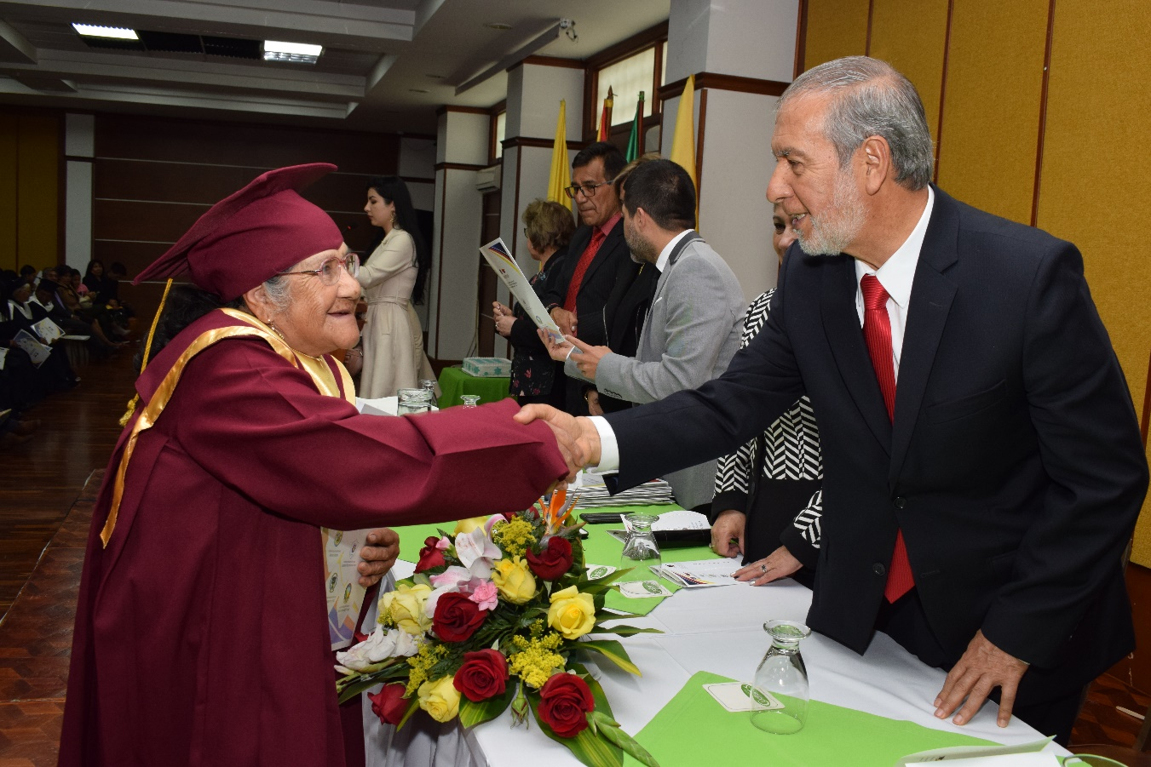
Con orgullo y satisfacción, 173 adultos mayores participaron en la ceremonia de graduación que da por culminada su alfabetización y estudios primarios en las instituciones educativas Artemio Mendoza, Ciudadela de la Paz, Ciudadela Educativa y Antonio Nariño. Esta emotiva jornada fue acompañada por el alcalde de Pasto Pedro Vicente Obando Ordóñez, quien felicitó a esta nueva promoción, resaltando sus capacidades y el valor que tuvieron para afrontar este reto.
“Vamos dando pasados muy avanzados, el año pasados tuvimos 50 estudiantes graduados y ahora fueron 173. Es una satisfacción enorme porque son adultos mayores que demuestran que las capacidades no se pierden y que podemos estudiar toda la vida, porque nunca es tarde para empezar. Definitivamente este es uno de los eventos más lindos que podemos apreciar desde la Administración Municipal”, indicó el mandatario.
La estrategia de acceso a la educación en Adulto Mayor, liderada por la Alcaldía de Pasto, a través de las secretarías de Bienestar Social y Educación, ha permitido que esta población inicie y culmine sus estudios totalmente gratis, superando los obstáculos que les impidieron acceder al sistema educativo durante su infancia. “No pude estudiar cuando era niño porque mis padres murieron cuando yo era muy joven, pero ahora, con esta oportunidad, me siento un hombre feliz porque aprendí a escribir, conocí amigos y me pude dar cuenta que soy capaz”, indicó Segundo Alberto Calvache, beneficiario de esta iniciativa.
Información: Secretario de Bienestar Social, Arley Darío Bastidas Bilbao: Celular: 3188342107
Somos constructores de paz
TRAS CUMPLIRSE LA CUARTA SESIÓN DEL CONSEJO MUNICIPAL DE SEGURIDAD VIAL, FUE ANUNCIADO EL LANZAMIENTO DEL PLAN NAVIDAD PARA PASTO
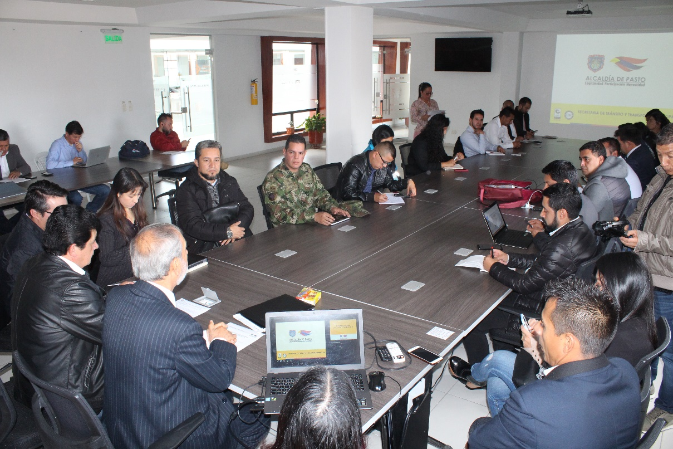
Con el propósito de garantizar la seguridad vial y ciudadana durante diciembre y enero, la Alcaldía de Pasto junto a la Policía y el Ejército Nacional lanzarán en rueda de prensa el próximo lunes 9 de diciembre el Plan Navidad, así lo confirmó el secretario de Tránsito, Luis Alfredo Burbano, al término de la cuarta sesión del Consejo Municipal de Seguridad Vial que se cumplió este miércoles.
El funcionario indicó que el objetivo es seguir aunando los esfuerzos de las 32 entidades que conforman este Consejo en aras de adoptar medidas y estrategias que prevengan la pérdida de vidas por siniestros viales en la temporada de Navidad, fin de año y Carnaval. “Esta Plan Navidad comprende una serie de acciones que le apuntan a que los ciudadanos tomen mayor conciencia sobre la responsabilidad de conducir evitando el exceso de velocidad, el consumo de licor y el irrespeto a las normas de tránsito. Además, se harán controles permanentes en terminales, vías de ingreso y salida al municipio y en otros puntos críticos de Pasto”, precisó Burbano.
Agregó que este plan, gracias al apoyo de la Agencia Nacional de Seguridad Vial, incluye la entrega de publicidad y la emisión de comerciales y cuñas con mensajes de prevención y buen comportamiento en la vía. De otra parte, dijo que este 11 de diciembre se conocerá al municipio ganador del ‘Reconocimiento a mejores gobernantes en Seguridad Vial’ en el que Pasto es finalista junto a Neiva y Tunja. “Mientras que entre enero y noviembre de 2018 se habían registrado en el municipio 44 víctimas fatales por siniestros viales, en el mismo periodo de 2019 la cifra es de 38 occisos, es decir que se ha logrado una reducción de la siniestralidad del 14%”, indicó el secretario.
Por su parte Mario Atehortua, jefe del área técnica del Terminal de Transportes de Pasto, dijo que en conjunto con la Secretaría de Tránsito y la Policita de Tránsito y Transporte de Nariño se adelantan labores de revisión y control a los conductores y vehículos que durante esta época salen a los distintos destinos de Nariño y el país, garantizando así la seguridad de los pasajeros. “La temporada alta, que empezó el pasado 15 de noviembre y se extiende hasta el próximo 31 de enero de 2020, se realizan en promedio 1.200 despachos diarios y el terminal moviliza entre 12 y 14 mil usuarios cada día”, explicó el funcionario.
Finalmente, Angela Moncayo, de la Secretaría de Salud, explicó que de manera satisfactoria avanza la implementación del Sistema de Emergencias Médicas (SEM) que busca terminar con la ‘guerra del centavo’ entre ambulancias, descongestionar los servicios de emergencia y priorizar la atención de los pacientes que se ven inmersos en siniestros de tránsito.
Información: Secretario de Tránsito Luis Alfredo Burbano Fuentes. Celular: 3002830264
Somos constructores de paz

EL PRÓXIMO 12 Y 13 DE DICIEMBRE SE LLEVARÁ A CABO LA MUESTRA ARTESANAL JUVENIL ‘LLUVIA DE ESTRELLAS’
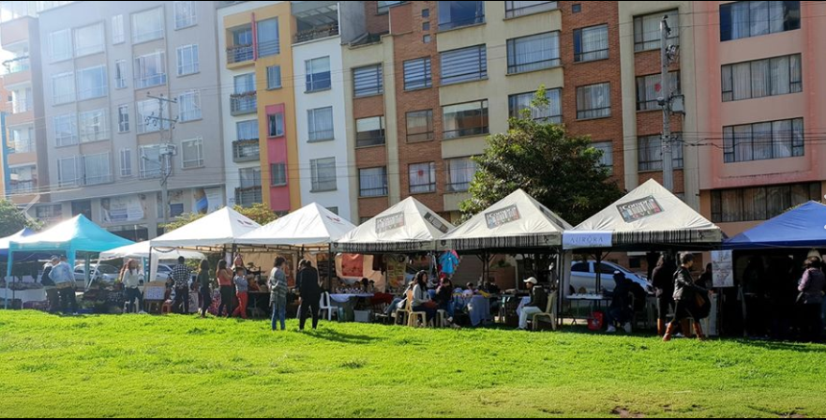
Este 12 y 13 de diciembre en la Carrera 27 entre calles 20 y 21, frente al comando de Policía Nacional, desde las 7:00 a.m. hasta las 8:00 p.m. se llevará a cabo la muestra artesanal de emprendimientos juveniles ‘Lluvia de estrellas’ un espacio de participación, reflexión y fortalecimiento entre esta población del municipio de Pasto.
Este encuentro busca impulsar y fortalecer los emprendimientos juveniles, para que los participantes puedan dar a conocer y comercializar sus productos, así como sus ideas de negocio. En la jornada se darán cita 30 emprendimientos que ofrecerán al público variedad de diseños y artesanías, a precios muy asequibles para todo el público.
Además, se contará con los productos artesanales realizados por jóvenes de la Fundación Proinco, Fundación Righetto y el instituto de orientación Santo Ángel. En articulación con la Secretaría de Salud, las jóvenes gestantes adolescentes también tendrán muestras de sus emprendimientos.
Este espacio se realiza desde la Alcaldía de Pasto a través de la Dirección Administrativa de Juventud, como un proceso de acompañamiento y visibilización de los emprendimientos juveniles.
Información: Dirección Administrativa de Juventud, Nathaly Riascos. Celular: 302 3532173
Somos constructores de paz

EL SISTEMA ESTRATÉGICO DE TRANSPORTE PÚBLICO DE PASTO CUENTA CON MÁS DE 700 SEÑALES VERTICALES DE PARADEROS
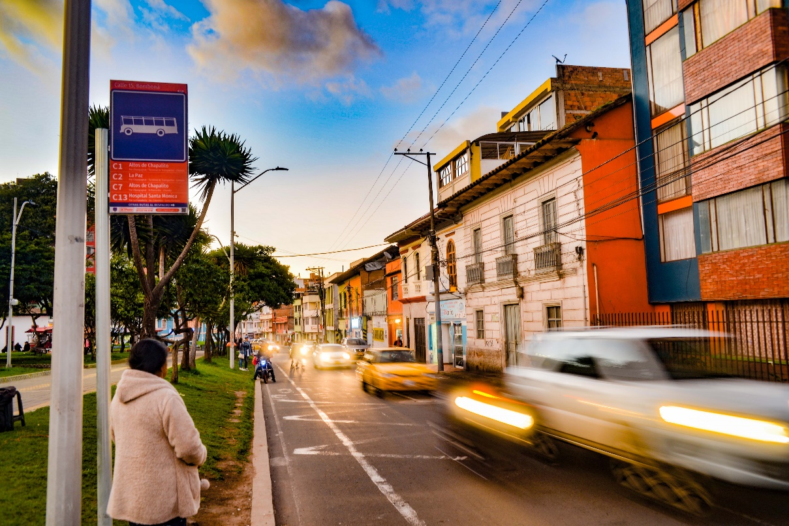
La Unidad Administrativa Especial Avante instaló más de 700 señales verticales en todas las comunas y la mayoría de los corregimientos del municipio de Pasto, haciendo la demarcación de los paraderos del Sistema Estratégico de Transporte Público, con estructuras informativas que además de indicar las rutas de buses que hacen la parada en determinado sector, permiten conocer el trayecto que corresponde a cada ruta.
Según informó el Gerente del ente gestor Jairo López Rodríguez, con estas nuevas herramientas de mobiliario vial, el ascenso y descenso de pasajeros solamente podrá realizarse en los lugares demarcados como paraderos a través de las señales verticales, en aras de optimizar la prestación del servicio y mejorar la movilidad en la ciudad.
El proyecto de señalética hace parte de las metas establecidas en el plan de desarrollo municipal “Pasto educado constructor de paz” con un cumplimiento del 100%. La primera fase se ejecutó durante la vigencia 2016, con 140 señales verticales instaladas en el centro histórico y el centro extendido de la ciudad, para lo cual se invirtieron $ 400 millones de pesos.
La segunda fase del proyecto concluye este año con la instalación de 634 señales verticales, incluyendo la reparación de 78 señales instaladas en la fase uno, la reubicación de 20 unidades y la instalación de 69 señales verticales en los corregimientos de San Fernando, Gualmatán, Catambuco, Genoy, y el sector de Daza, principalmente, con una inversión cercana a los $ 928 millones de pesos.
Finalmente, el Gerente de AVANTE expresó que este esfuerzo con el que el actual gobierno municipal le cumple a la ciudad, fortaleciendo el equipamiento vial del Sistema Estratégico de Transporte Público, requiere del compromiso y la responsabilidad de todos para mejorar la movilidad y la seguridad vial en el municipio.
Información: Gerente General SETP-AVANTE, Jairo López Rodríguez. Celular: 3233179821
Somos constructores de paz

SE REAFIRMA ALIANZA ESTRATÉGICA CON EL MINISTERIO DE EDUCACIÓN PARA LA IMPLEMENTACIÓN DE PIEMSA
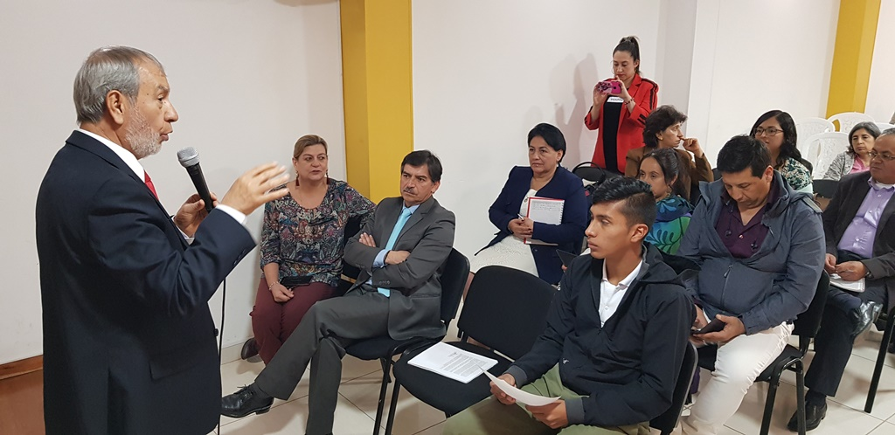
Con el propósito de reafirmar la alianza estratégica con el Ministerio de Educación en la implementación de la Política Pública Innovadora Educativa Municipal para los Saberes y la Alternatividad PIEMSA y garantizar su continuidad; se adelantó un encuentro en el que participaron María del Pilar Viana, profesional especializada de la Subdirección del Fortalecimiento Institucional del Ministerio de Educación Nacional, el alcalde Pedro Vicente Obando Ordóñez, personeros, rectores, docentes del municipio y funcionarios de la Secretaría de Educación.
“Hoy ponemos esta semilla para que hacía el futuro el Ministerio de Educación, que está conformando estas alianzas en las entidades territoriales con un tema específico que quiere posicionar en la política, permita que el sector privado apoye estos procesos” aseguró durante su intervención María del Pilar Viana, profesional especializada de la Subdirección del Fortalecimiento Institucional del Ministerio de Educación Nacional. “Como se expresa en el Plan de Desarrollo de Pasto, se hace necesario la concurrencia de otros actores, escenarios y dimensiones para hacer de la Escuela un espacio social, académico cultural y productor", puntualizó la funcionaria.
“PIEMSA pasó de la realidad de una región a nivel nacional y este respaldo del Ministerio de Educación es de trascendencia, teniendo en cuenta que se traza el camino para que las próximas administraciones puedan darle continuidad”, destacó el alcalde Pedro Vicente Obando Ordóñez, quien dijo que PIEMSA se transforma en el liderazgo de la educación. “Esta es una experiencia que se replicará en todo el país y por eso hoy desde el Gobierno Nacional se ha reiterado todo el apoyo”.
Al término de la jornada, se conformó un comité dinamizador integrado por todos los actores de la comunidad educativa, para garantizar la continuidad de la Política Pública Innovadora Educativa Municipal para los Saberes y la Alternatividad PIEMSA.
Somos constructores de paz

ALCALDÍA DE PASTO ANUNCIA ÚNICO INSCRITO A LA CONVOCATORIA PARA ASIGNACIÓN DE RECURSOS DE LA CONTRIBUCIÓN PARAFISCAL CULTURAL DE LOS ESPECTÁCULOS PÚBLICOS DE LAS ARTES ESCÉNICAS
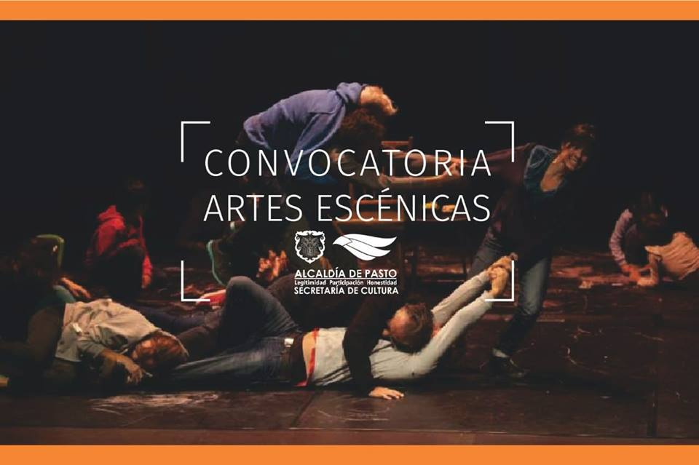
La Alcaldía de Pasto, a través de la Secretaría de cultura anuncia a la ciudadanía el único beneficiario de la convocatoria para "Asignación de recursos de la contribución parafiscal cultural de los espectáculos públicos de las artes escénicas en el municipio de Pasto", establecido en el artículo 315 de la Constitución Política, la Ley 1493 de 2011 y Decreto 1080 de 2015; de igual manera se informa que no existen proyectos no habilitados o con documentos por subsanar.
El proyecto habilitado para recibir el beneficio, que cumplió con los requisitos legales y técnicos, es "Adecuación sala Aleph teatro", de la Fundación para el desarrollo de las Artes Escénicas Aleph Teatro, por considerarse una sala de espectáculos de las artes habilitadas por el Ministerio de Cultura como productores de espectáculos públicos de esta naturaleza.
La Secretaría de Cultura, supervisará cada proyecto seleccionado y tomará medidas de control y vigilancia, para asegurar el adecuado uso de los recursos asignados.
Información: Secretario de Cultura, José Aguirre Oliva. Celular: 3012525802
Somos constructores de paz

SE INVITA AL SECTOR CULTURAL Y ARTÍSTICO A LA
SOCIALIZACIÓN DEL SISTEMA MUNICIPAL DE CULTURA
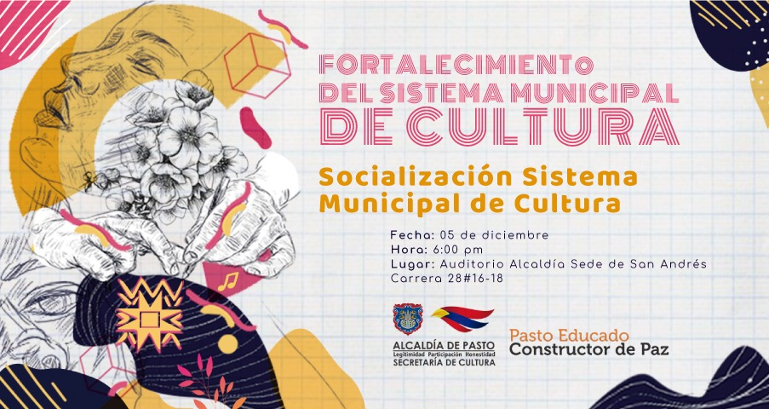

La Alcaldía de Pasto a través de la Secretaría de Cultura, invita al sector cultural y artístico del a la Socialización del Sistema municipal de Cultura, que se desarrollará este jueves 5 de diciembre a las 6:00 p.m., en el auditorio de la Alcaldía de Pasto, sede San Andrés.
Este sistema forma parte del eje ‘Pasto territorio creativo y cultural’ del Plan de Desarrollo Municipal 2016-2019 de acuerdo con la resolución 2465 del 2018, emanada por el Ministerio de Cultura, que pretende fortalecer el sector artístico, artesanal y de gestores culturales mediante su participación activa en la construcción de políticas públicas. Este proceso contiene: Censo permanente de creadores y gestores culturales, Comités de áreas artísticas y artesanales, Consejo de Cultura Municipal, Plan Decenal de Cultura, Veeduría Cultural y Consejo de Salvaguardia del Carnaval de Negros y Blancos.
El Sistema municipal de Cultura del municipio de Pasto busca crear las estrategias necesarias para facilitar el desarrollo cultural y artístico con el acceso de todos los ciudadanos a los bienes y servicios que giran alrededor de las expresiones culturales, es además el resultado de un proceso donde las organizaciones sociales, las formas de intervención del estado y las nociones y dinámicas culturales han configurado sus propias formas de interactuar y relacionarse; y fue creado ante la necesidad institucional de garantizar una acción integral que le permitiera establecer objetivos y actividades en torno al desarrollo y administración de lo artístico, con el fin de responder a la diversidad socio cultural del país.
Los sectores culturales que podrán participar de la socialización son: danza, literatura, música, artes plásticas y visuales, entre otros, quienes podrán ser partícipes de la socialización de las políticas que mejoran el bienestar de artistas y artesanos del municipio.
Información: Secretario de Cultura, José Aguirre Oliva. Celular: 3012525802
Somos constructores de paz

DEL 28 DE NOVIEMBRE AL 11 DE DICIEMBRE SE CANCELARÁ EL SUBSIDIO ECONÓMICO A BENEFICIARIOS DEL PROGRAMA COLOMBIA MAYOR NÓMINA DE NOVIEMBRE
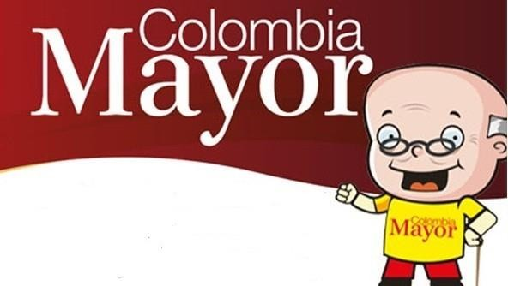
La Secretaría de Bienestar Social, comunica a los beneficiarios del Programa Colombia Mayor que, a partir del 28 de noviembre hasta el 11 diciembre del presente año, se cancelará la nómina correspondiente a NOVIEMBRE 2019.
Es importante mencionar que, por instrucciones del Gobierno Nacional, los pagos son de tipo mensual y se cancelará un monto de $80.000 mil pesos, se reitera a los beneficiarios que EL NO COBRO DEL SUBSIDIO ECONÓMICO CONLLEVA AL RETIRO DEL PROGRAMA EN MENCIÓN.
Para quienes aún no han realizado el proceso de Biometrización (registro de huellas), deben presentarse en Supergiros ubicado en Avenida Los Estudiante en la calle 20 # 34-13, de lo contrario no podrán hacer su respectivo cobro y presentar cédula original, dirección y celular actualizados.
Únicamente para el caso de las personas mayores en condición de enfermedad, hospitalización, discapacidad o viaje, u otras circunstancias que imposibilite acercarse a cobrar, presentar PODER NOTARIAL, dicho poder no puede tener una vigencia superior a treinta (30) días, además debe presentar cédula original tanto del beneficiario como del apoderado.
En el caso de perder la cédula original, tramitar ante la Registraduría la contraseña e inmediatamente hacer entrega de copia de la contraseña en el Centro Vida de la Secretaría de Bienestar Social.
CRONOGRAMA ZONA URBANA
Se invita a los beneficiarios a cobrar en el lugar más cercano a su domicilio, considerando que, en Pasto, TODOS LOS PUNTOS DE SERVICIO SUPERGIROS, se encuentran habilitados.
Se informa que se atenderá de lunes a domingos, a partir de las 8:00 a.m hasta las 12 md y de 2 pm hasta las 6 pm, incluyendo festivos, en el lugar que se encuentre habilitado dicho servicio.
CRONOGRAMA DE ACUERDO CON EL PRIMER APELLIDO
LETRA DEL PRIMER APELLIDO | FECHA DE PAGO
A,B,C | 28 de Noviembre 2019
D, E, F, G, | 29 de Noviembre 2019
H, I, J, K, L | 2 de Diciembre 2019
M, N, Ñ, O | 3 de Diciembre 2019
P, Q, R, S, T, | 4 de Diciembre 2019
U, V, W, X, Y, Z | 5 de Diciembre 2019
PENDIENTES POR COBRAR | DESDE EL 6 HASTA EL 11 de NOVIEMBRE 2019

ZONA RURAL – PUNTOS DE PAGO SUPERGIROS PERMANENTES EN CORREGIMIENTOS
Los adultos mayores residentes de La Laguna, Catambuco, Genoy, El Encano, Obonuco y Cabrera cobrarán en el punto de pago Supergiros que dispone el sector, desde el 28 de noviembre hasta el 11 de diciembre 2019.

ZONA RURAL – CAJA EXTENDIDA EN EL RESTO DE LOS CORREGIMIENTOS
Para el caso de los beneficiarios que residen en el resto de los corregimientos se solicita cobrar en su respectivo sector, conforme al cronograma establecido. Se recomienda a los adultos mayores que queden pendientes por cobrar durante dicha jornada, acercarse a los puntos de pago en Pasto.

CRONOGRAMA ZONA RURAL - NOVIEMBRE 2019
FECHA | CORREGIMIENTO | LUGAR DE PAGO | HORARIO
Sábado 30  Noviembre 2019 | San Fernando | Institución Educativa | 8:00 AM a 10:00 AM
 | Buesaquillo | Institución Educativa | 10:30 AM a 2:00 PM
Lunes 2  Diciembre 2019 | Santa Bárbara | Salón Comunal | 8:00 AM a 11:00 AM
 | Socorro | Salón Comunal | 1:00 PM a 4:00 PM
Martes 3  Diciembre 2019 | Mocondino | Salón Comunal | 8:00 AM a 11:00 AM
 | Jamondino | Escuela Centro Educativo | 2:00 PM a 5:00 PM
Miércoles 4  Diciembre 2019 | Jongovito | Salón Comunal | 8:00 AM a 11:00 AM
 | Gualmatan | Salón Cultural | 12:00 M a 3:00 PM
Jueves 5  Diciembre 2019 | La Caldera | Salón Comunal | 8:00 AM a 11:00 AM
 | Mapachico | Salón Comunal | 12:00 M a 3:00 PM
Viernes 6  Diciembre 2019 | Morasurco | Salón Comunal | 8:00 AM a 11:00 AM

Para más información se sugiere a los beneficiarios, consultar en cada nómina, las fechas de pago a través de:
- La línea telefónica: 7244326 ext 1806
- Página de internet de la Alcaldía de Pasto: www.pasto.gov.co/ tramites y servicios/ bienestar social/ Colombia Mayor /ingresar número de cédula/ arrastrar imagen/ clik en consultar
- Dirigirse hasta las instalaciones del Centro Vida para el Adulto Mayor, ubicado en la Secretaría de Bienestar Social, barrio Mijitayo Cra 26 Sur (antiguo Inurbe)
Información: Secretario de Bienestar Social, Arley Darío Bastidas Bilbao: Celular: 3188342107
Somos constructores de paz

OFICINA DE COMUNICACIÓN SOCIAL
ALCALDÍA DE PASTO

